MAC vai "conviver" com novo espaço
Silas Martí

Diretor Tadeu Chiarelli diz que museu precisará se adaptar a um edifício com "peculiaridades de sua época"

Pé-direito baixo demais nos espaços expositivos obrigará MAC a expor grandes instalações em anexo atrás do prédio

Num galpão aos pés do antigo Detran, Tadeu Chiarelli observa os operários que trabalham para transformar a repartição pública numa nova casa para o Museu de Arte Contemporânea da USP.

Desde que assumiu a direção do MAC, em abril, ele vai toda semana ao canteiro de obras para estudar o espaço.

"É um edifício que tem características peculiares da época em que foi feito, e o museu precisa saber conviver com elas", diz Chiarelli. "Mas essa é uma obra do Niemeyer em sua melhor fase."

Melhor ou não, o antigo Palácio da Agricultura, erguido a poucas quadras do pavilhão da Bienal, nunca foi pensado para ser um museu.

Seus andares com pé-direito de três metros e meio, as tais "características peculiares", não são o ideal para um museu de arte contemporânea, que exige espaços flexíveis para obras que podem extrapolar essas dimensões.

Quando soube da mudança do MAC para lá, Niemeyer sugeriu alterações no prédio.

Ele queria cobrir a fachada de vidro para controlar a luminosidade nos espaços expositivos e fazer uma rampa externa para melhorar a circulação entre as galerias. Pavimentos seriam demolidos, dando lugar a dois novos andares com pé-direito duplo.

Croquis do arquiteto, que estendiam a linguagem já usada no vizinho Auditório Ibirapuera, chegaram a circular com alarde há dois anos, quando foi anunciada a saída do museu da USP.

Isso até que o Conpresp, órgão de defesa do patrimônio, vetou as ideias, preservando o Niemeyer de 1951 em detrimento do atual -diferença que, no orçamento, significou uma economia de R$ 66 milhões à Secretaria de Estado da Cultura, responsável pela mudança do MAC.

MUDANÇA COSMÉTICA

Planos do arquiteto foram descartados e em dezembro deste ano, 18 meses depois do previsto, o MAC vai para o antigo Detran, que passou por reforma de ordem mais cosmética que estrutural.

Nada muda do lado de fora, a não ser a instalação de duas escadas de emergência atrás do prédio. Dentro, paredes foram removidas, criando andares idênticos divididos entre uma grande sala expositiva e outra menor.

Uma mostra permanente do acervo nas salas maiores vai ilustrar um percurso histórico, das obras mais antigas às mais recentes. Nas salas menores, artistas mais bem representados na coleção, como Di Cavalcanti e León Ferrari, terão recortes individuais de suas obras.

Dois andares ficarão reservados para exposições temporárias de artistas contemporâneos, formando um diálogo com o acervo permanente. Na mostra inaugural do espaço, estarão obras da fotógrafa Sofia Borges e do coletivo Pino, entre outros.

"De alguma maneira, a presença de artistas jovens no MAC foi menos intensa", admite Chiarelli. "Gostaria de ver mais artistas ali, tem coisas a serem absorvidas."

ANEXO

Mas nem tudo cabe no prédio principal. Obras maiores vão para o anexo do museu, um galpão que ficava atrás do Detran, única parte do espaço com pé-direito duplo.

Na abertura do MAC, uma grande instalação de Carlito Carvalhosa, com cerca de 60 postes de luz atravessados pela galeria, vai ocupar o anexo. Fotografias de Mauro Restiffe, que documentou toda a reforma do espaço, ficarão no mezanino.

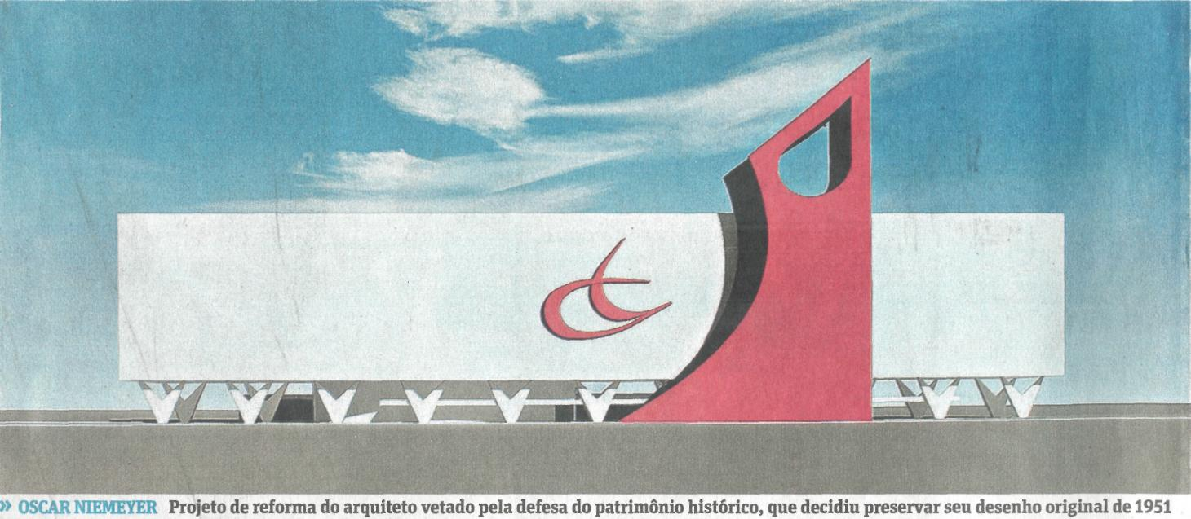

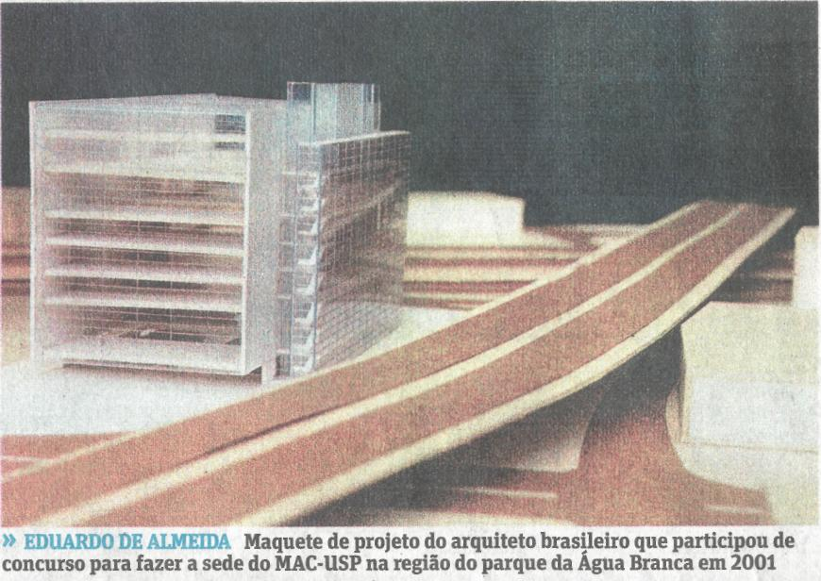
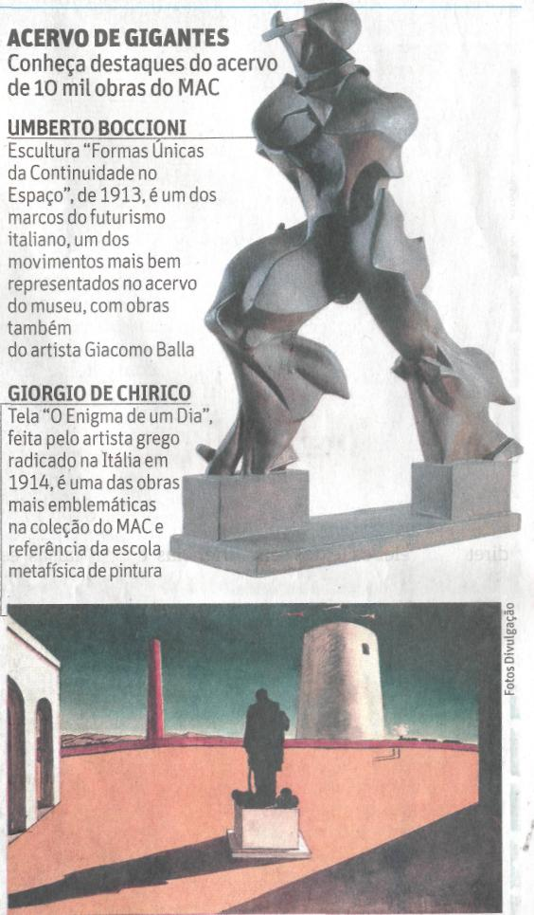

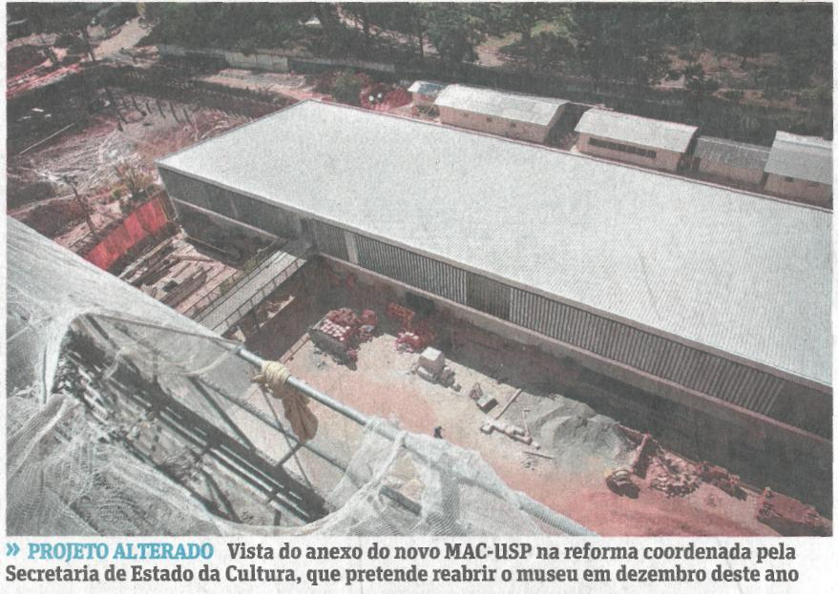
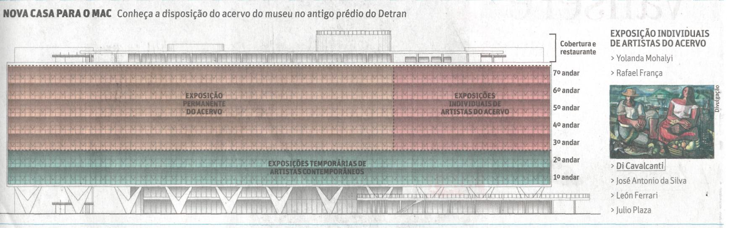

Fonte: Folha de S.Paulo, São Paulo, 31 ago. 2010, Ilustrada, p. E4.

